PUNTA CANA - BAVARO
5 DIAS / 4 NOCHES
DEL 01 OCT AL 15 DIC 2026
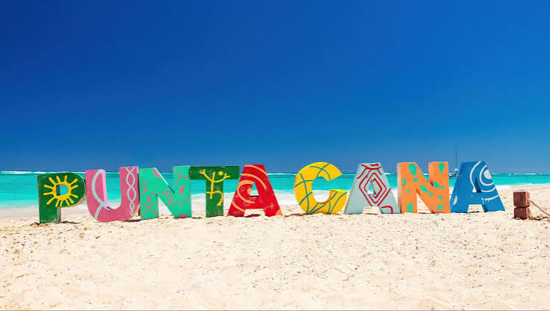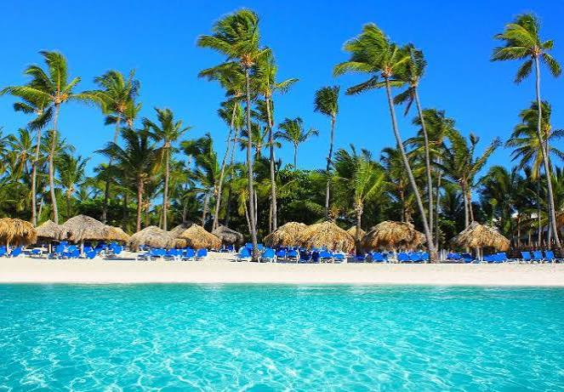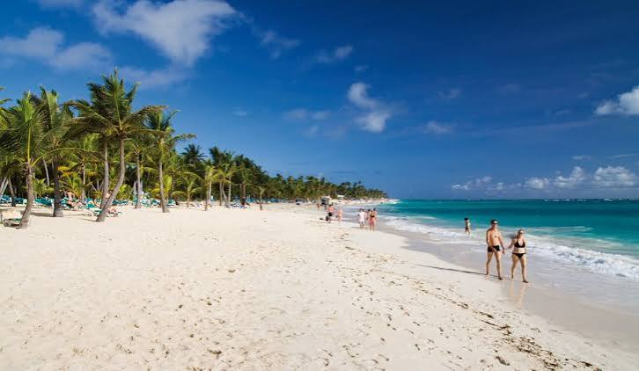

INCLUYE:
- Boleto aéreo con COPA Airlines equipaje 10 kg
- 04 noches alojamiento en hotel seleccionado.
- Hotel con régimen todo incluido.
- Traslado Aeropuerto - Hotel – Aeropuerto.
Cortesía:
Tour de compras.
1 botella de mamajuana por reserva.
Representante asignado.
Atención en destino.
Agua al momento de la llegada.
Asistencia de viaje Terrawind 50.000 USD de cobertura.
Seguro Hogar AIG.

PRECIO POR PERSONA EN HABITACIÓN DOBLE DESDE (QUITO)
FORMA DE PAGO | HOTEL | RÉGIMEN | PRECIO
P.V.P. | Iberostar Selection Bávaro Suites | Todo incluido | $ 1.298
P.V.P. | Ocean Blue & Sand | Todo incluido | $ 1.030
P.V.P. | Hotel Riu Bambu | Todo incluido | $ 993

PRECIO POR PERSONA EN HABITACIÓN DOBLE DESDE (GUAYAQUIL)
FORMA DE PAGO | HOTEL | RÉGIMEN | PRECIO
P.V.P. | Iberostar Selection Bávaro Suites | Todo incluido | $ 1.313
P.V.P. | Ocean Blue & Sand | Todo incluido | $ 1.045
P.V.P. | Hotel Riu Bambu | Todo incluido | $ 1.008

NO INCLUYE:
- Actividades no descritas
- Propinas
- Gastos personales

NOTAS IMPORTANTES:
- Precios incluyen todos los impuestos locales IVA e ISD.
- En caso de traslados en horario nocturno/madrugada puede aplicar un suplemento para realizar el servicio.
- Precios cotizados en base a grupo de viaje de 2 pasajeros, si la cantidad de pasajeros disminuye o aumenta, se recotiza (consultar).
- Todos los precios están sujetos a cambio sin previo aviso.
- Hasta no efectuar reserva en firme, no podemos confirmar ni garantizar tarifas/disponibilidad de los servicios antes cotizados.
- Documentos de viaje como Visas requeridas y pasaporte vigente son responsabilidad del pasajero y o su agencia de viajes.
- Como regla general, check in: 15h00pm y check out: 11h00am.
- Hoteles pueden cobrar Resort fee o tasas de estancia en destino.
- Como operador turístico, actuamos únicamente como intermediarios entre nuestros pasajeros y las aerolíneas. Por lo tanto, no asumimos responsabilidad por cambios, retrasos, reprogramaciones o cancelaciones de vuelos que pudieran generarse por decisión de la aerolínea o por factores externos a nuestra gestión.
- Cualquier modificación en los itinerarios aéreos, políticas de equipaje, horarios o condiciones del servicio será manejada de acuerdo con las disposiciones establecidas directamente por la aerolínea. No obstante, estaremos siempre dispuestos a brindar apoyo y asistencia para gestionar la información correspondiente y orientar a nuestros pasajeros en los procesos necesarios.
- Puntos Elite desde $10, aplica sólo para pago Local.
- Se paga comisión del 10% partiendo de la base antes de impuestos.

ACTIVIDADES OPCIONALES

ISLA SAONA

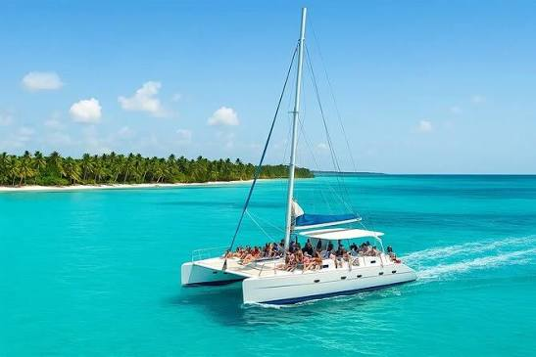

PRECIO ADULTO DESDE $ 99 PRECIO MENOR DESDE $ 65

Si busca una forma rápida y sencilla de alejarse de todo y bajar la guardia, la isla Saona es su lugar. Una experiencia única y memorable en la República Dominicana, no puedes perderte la Isla Saona, uno de los lugares más bellos de la República Dominicana. Con su piscina natural y sus palmeras, Saona es una visita obligada en cualquier viaje al país.

Esta isla se encuentra en el extremo sureste de República Dominicana. Forma parte del Parque Nacional del Este y es conocida por los mangles, los arrecifes de coral y las playas bordeadas de palmeras, como la Palmilla. Las aguas poco profundas de la isla albergan estrellas de mar. En ella se encuentra el pueblo de pescadores Mano Juan, un lugar tranquilo cerca de la Laguna de los Flamencos, con chozas coloridas y un santuario de tortugas.
Días de operación | Todos los días  07:30 am este horario es aproximado. Nos pondremos en contacto contigo para confirmar la hora de recogida en tu hotel.
Duración | 11 horas (full day)
Recomendaciones | - Protector solar, traje de baño, sombrero para el sol y gafas de sol.  - Toalla de playa.  - Llevar efectivo para propinas, souvenirs o actividades extras.
No se recomienda | - Personas con movilidad limitada.  - Personas con problemas de corazón o espalda.
Incluye | - Traslado desde su hotel hacia la pequeña localidad de Bayahibe.  - Salida en catamarán, retorno en lancha rápida.  - Almuerzo típico dominicano.  - Open Bar (Ron, Vodka).  - Bebidas no alcohólicas.  - Parada en Piscina Natural.
No incluye | - Propinas  - Fotografías profesionales.

Itinerario

07:30 a.m. - Recogida en su hotel

08:30 a.m. - Salida en autobús hacia Bayahibe.

10:30 a.m. - Llegaremos a Bayahibe, muy cerca de La Romana,

10:35 a.m. - Embarcamos Catamarán hacia Isla Saona.

10:45 a.m. - Hora de disfrutar bebidas locales y del grupo de animación del barco al ritmo de la música dominicana.

11:45 a.m. - Llegamos a Isla Saona.

11:50 a.m. - Disfrute de tiempo libre en la Isla.

01:00 p.m. - Bufett libre, deguste los mejores platos de la cocina criolla dominicana.

03:30 p.m. - Volvemos hacia Bayahibe, haciendo pausa en la piscina natural.

05:00 p.m. - Transporte de vuelta a tu hotel para descansar después de un día maravilloso.

06:00 p.m. - Fin de la excursión.

*Los horarios indicados anteriormente son aproximados.

ISLA CATALINA CON SNORKEL

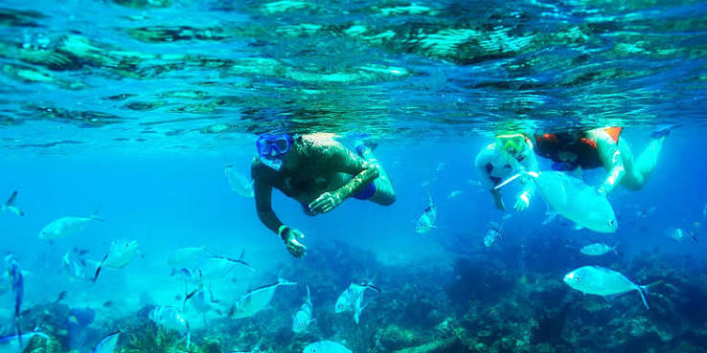

PRECIO ADULTO $ 98 PRECIO MENOR $ 64

Con nuestra excursión a Isla Catalina, tendrás la oportunidad de explorar las playas más impresionantes de la zona, rodeadas de aguas cristalinas y vida marina exótica.

Durante tu visita a la Isla Catalina, podrás disfrutar de actividades acuáticas como el buceo y el snorkel, en una piscina natural rodeada de arrecifes de coral y una gran variedad de peces tropicales. Además, tendrás la oportunidad de disfrutar de un almuerzo típico dominicano en un ambiente relajante y tranquilo.

Nuestro equipo de instructores especializados se asegurará de que tengas la mejor experiencia posible, brindándote la orientación y el equipo necesarios para que te sientas seguro y disfrutes al máximo. Y lo mejor de todo, nuestro servicio de transporte te llevará desde tu hotel hasta la Isla Catalina y de regreso, asegurándote una experiencia sin preocupaciones y con total comodidad.
Días de operación | Todos los días  07:30 am este horario es aproximado. Nos pondremos en contacto contigo para confirmar la hora de recogida en tu hotel.
Duración | 11 horas (full day)
Recomendaciones | - Protector solar, toalla de playa, traje de baño, sombrero para el sol y gafas de sol.  - Llevar efectivo para propinas, souvenirs o actividades extras.
No se recomienda | - Personas con movilidad limitada.  - Personas con problemas de corazón o espalda.
Incluye | - Salida en catamarán desde Bayahibe a Isla Catalina.  - Almuerzo con comida típica dominicana.  - Open Bar (Ron, Vodka, Cervezas).  - Bebidas no alcoholicas (Agua, Soda)  - Snorkel en Arrecife de coral.

Itinerario

07:30 a.m. - Recogida en su hotel

08:30 a.m. - Salida en autobús hacia Bayahibe.

10:30 a.m. - Llegaremos a Bayahibe, muy cerca de La Romana,

10:35 a.m. - Embarcamos Catamarán hacia Isla Catalina.

10:45 a.m. - Hora de disfrutar bebidas locales y del grupo de animación del barco al ritmo de la música dominicana.

11:45 a.m. - Hacemos nuestra primera parada donde harás snorkel en el bello arrecife.

12:30 p.m. - Disfrute de tiempo libre en la paradisiaca isla

01:30 p.m. - Bu]et libre, deguste los mejores platos de la cocina criolla dominicana.

03:30 p.m. - Volvemos hacia Bayahibe.

05:00 p.m. - Transporte de vuelta a tu hotel para descansar después de un día maravilloso.

06:00 p.m. - Fin de la excursión.

*Los horarios indicados anteriormente son aproximados.

